1704 SAYEM Çağrısı

ÜRÜNLEŞTİRME PROGRAMI YÖNETİMİ PROJESİ FORMU
V1.0

ÜRÜNLEŞTİRME PROGRAMI (ÜPG) NUMARASI :
ÜRÜNLEŞTİRME PROGRAMI YÜRÜTÜCÜ KURULUŞ (ÜPYK) :
ÜRÜNLEŞTİRME PROGRAMI ORTAK KURULUŞLAR (ÜPOK):
ADRES (ÜPYK’ya ait) :
TELEFON :
FAX :
E-POSTA :

ÜPG DESTEK BAŞLAMA TARİHİ :
ÜPG DESTEK BİTİŞ TARİHİ :
TÜBİTAK
İçindekiler

A.1. ÜRÜNLEŞTİRME PROGRAMINA (ÜPG) AİT GENEL BİLGİLER 3

A.2 ÜRÜNLEŞTİRME YOL HARİTASI 4
A.2.1 Hedef Ürün/Ürün Grubu 4
A.2.2 Mevcut Durum, Küresel ve Ulusal Öngörüler 4
A.2.3 Platform Yapısı, Yetkinlik Analizi, ve Görev Dağılımı 4
A.2.4 Yürütülecek ÜP’ler 4
A.2.5 İş-Zaman Çubuk Grafiği 7
A.2.6 Ticarileşme Planı, Ticari Başarı Potansiyeli 7
A.2.7 Ekonomik Getiri Tahmini 8
A.2.8 Ürünleştirme Yol Haritasının Hazırlanması Sürecinde Gelinen Aşama, Karşılaşılan Güçlükler ve Sapmalar 8

A.3 PLATFORM YÖNETİMİ 8
A.3.1 Platform Yönetim Planı 8
A.3.2 Platform Yönetimi Organizasyon Şeması 9
A.3.3 Risk Yönetim Planı 9

A.4 FİKRİ MÜLKİYET HAKLARI (FSMH) 9
A.4.1 Fikri ve Sinai Mülkiyet Hakları (FSMH) Paylaşımı 9
A.4.2 FSMH Yönetim Planı 9

Ürünleştirme Programı Yönetimi Formu hazırlanırken uygulamayla ilgili esaslara ihtiyaç duyulduğunda “ TÜBİTAK Yenilik Destek Programı Uygulama Esasları Yönergesi’nden yararlanılmalıdır.

1. ÜRÜNLEŞTİRME PROGRAMINA (ÜPG) AİT GENEL BİLGİLER

Ürünleştirme Programı Yönetimi Formu, Ürünleştirme Yol Haritası, Platform Yönetimi ve Yapısı ile ilgili güncel durumlar göz önüne alınarak doldurulmalıdır.

ÜPG Adı
Başlama-Bitiş Tarihi |  | Süresi (Ay)
1 – ÜPG’nin Başlatılma Gerekçesi

2 – ÜPG’nin Amacı

3 – ÜPG’nin Yenilikçi Yönleri

A.2 ÜRÜNLEŞTİRME YOL HARİTASI
Aşağıda belirtilen hususlarda ÜPG kapsamında yapılacak çalışmaları belirtiniz.

A.2.1 Hedef Ürün/Ürün Grubu

Hedeflenen ürün/ürün grubu tanımlanır ve bu ürün/ürün grubunun neden seçildiği belirtilir. ÜPYK ve ÜPOK’ların faaliyet gösterdiği ana teknoloji alanları ile SAYEM’e konu olan ürün/ürün grubu ve teknolojinin kesişimi/uyumu açıklanır.

A.2.2 Mevcut Durum, Küresel ve Ulusal Öngörüler
ÜPYK ve ÜPOK’ların sorumlu oldukları proje faaliyetleri sonucunda elde edilecek ürün/ürün grubu açısından dünyadaki ve Türkiye’deki mevcut durum ve küresel eğilimler, uygulama/ticarileşme alanlarının yaratacağı katma değer, pazar durumları, sosyo-ekonomik yansımaları açıklanır.
Belirlenen ürün ya da ürün grubunda ulusal teknoloji potansiyeli; Türkiye’deki temel aktörler, teknoloji gelişimini engelleyen faktörler, sorunlar “Güçlü ve Zayıf Yönler, Fırsatlar ve Tehditler (GZFT) Analizi” ile açıklanır.

A.2.3 Platform Yapısı ve Görev Dağılımı, Yetkinlik Analizi

SAYEM Platform üyeleri belirtilir. Üyelerin platform içindeki görev dağılımı açıklanır.
Üyelerin SAYEM projelerinde gerçekleştirilecek ürün/ürün gruplarında yer alan teknolojilerdeki yetkinlikleri bu kısımda açıklanır. Platformda yer alan kuruluşların, program ile elde edilecek teknolojileri uygulamaya dönüştürme (THS 6-9) kabiliyetleri açıklanır.

A.2.4 Yürütülecek Ürünleştirme Projeleri (ÜP)

Hedeflere ulaşmak için yapılması gereken çalışmalar ve teknolojik ilerleme adımları; ihtiyaç duyulan disiplinler ve teknolojik yetenekler esas alınarak açıklanır.
(SAYEM başvurusunda detaylı olarak hazırlanacak olan ÜP’lerin genel çerçevesinin bu bölümde gösterilmesi beklenmektedir.)

A.2.5 Toplumsal Fayda
Ürünleştirme programı kapsamında gerçekleştirilecek faaliyetlerin hedeflenen toplumsal etkisini (sosyal, ekolojik, kültürel, ekonomik vb.), bu doğrultuda yapılması planlanan çalışmaları belirtiniz.
Çıktılar, ülkemizin Sürdürülebilir Kalkınma Hedefleri kapsamında doğan yükümlülüklerini yerine getirmede sunacağı katkılar ile de ilişkilendirilmelidir.

SAYEM Kapsamında Yürütülecek ÜP’ler (Özet Tablo)
ÜP Adı* | Mevcut THS** | Hedeflenen THS | ÜPYK | ÜPOK
* SAYEM kapsamında yürütülecek tüm ÜP konuları yazılmalıdır.
** THS belirlenirken, TÜBİTAK web sitesinde SAYEM başlığı altında bulunan “THS Belirleme Soru Setleri” esas alınmalıdır.

A.2.5. İş-Zaman Çubuk Grafiği
Bu bölümde, ÜPG kapsamında elde edilecek ara ve nihai çıktıların/ürünlerin, birbirleriyle etkileşimi ve entegrasyonu, zaman boyutu ve Teknoloji Hazırlık Seviyesinin (THS) gelişimi dikkate alınarak ürünleştirme yol haritası iş-zaman çubuk grafiği üzerinde Bölüm A.2.4’te tanımlanan her bir projenin yerleştirilmesi ile gösterilir.

A.3 PLATFORM YÖNETİMİ
Aşağıda belirtilen hususlarda planlanan çalışmaların durumunu açıklayınız.

A.3.1 Platform Yönetim Planı

- SAYEM platformunun yönetimini sağlayacak mekanizma tanımlanır, görev dağılımı, yönetim modeli gibi yönetim yapısına ilişkin hususlar açıklanır.
- SAYEM platformu kapsamındaki faaliyetlerin ürünleştirme yol haritasında öngörülen takvime uygunluğunun nasıl izleneceği açıklanır.
- SAYEM platformu yönetimi çalışmaları kapsamında elde edilecek ara ve nihai çıktılar belirlenir.
- Platform yönetiminden sorumlu kuruluşun ayrılması durumunda izlenecek yol belirlenir.
- Platforma yeni üye katılması veya mevcut üyelerin ayrılması kriterleri ve süreçleri detaylandırılır.
- Yukarıda belirtilenler dışında platformun etkin yönetimine ilişkin hususlar açıklanır.

A.3.2 İletişim Yönetim Planı
- ÜPYK ve ÜPOK’lar arası iletişim ve bilgi paylaşım yönetimi açıklanır.
- Program kapsamında görev alan tüm araştırmacıların birbirleriyle iletişimi ve bilgi paylaşımı, paydaşlarla iletişimin nasıl sağlanacağı, karar mercilerine nasıl bilgi akışı sağlanacağı hususları açıklanır.
- İletişime ve bilgi paylaşımına ilişkin profesyonel yazılım belirtilir.
- İletişimden sorumlu yetkin kişiler belirlenir.

A.3.3 Platform Yönetimi Organizasyon Şeması

Öngörülen yönetim organizasyon şeması ve yönetişim modeli, aşağıdaki örnek baz alınarak görev alan kişi isimleri de belirtilerek verilir. Şema, SAYEM platformunun teknik, idari ve ticari tüm taraflarını kapsayacak şekilde oluşturulur. Şema gösterimi örnek olup geliştirilebilir/ dönüştürülebilir.
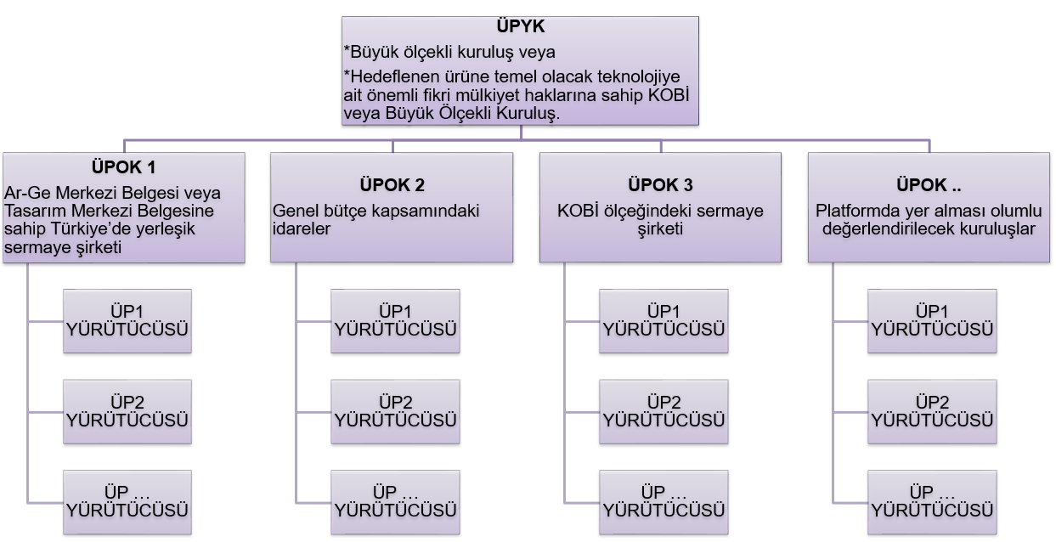

ÜPYK: Ürünleştirme Programı Yürütücü Kuruluş, ÜPOK: Ürünleştirme Programı Ortak Kuruluş, ÜP Yürütücüsü: Ürünleştirme Projesi Yürütücüsü

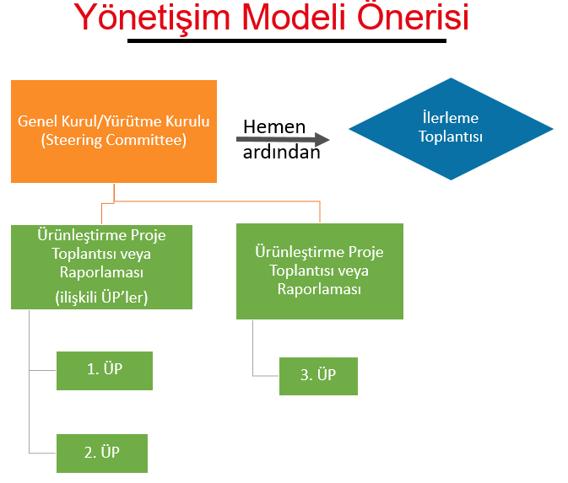

İlerleme Toplantısı: Programın gidişatı görüşülür. Kritik değişiklikler ve ses getirecek gelişmeler vurgulanır. Yönetişim sürecinin anlatılması istenir. Bilgilendirme toplantısı niteliğindedir. Programın ilerleyen aşamalarında haber niteliği taşıyan ürünler oluşması halinde bu toplantı lansman şeklinde planlanabilecektir. Yürütücü kuruluş yetkilisi, platform yöneticileri, müşteri kuruluşlar, TEYDEB ve izleyiciler katılım sağlayabilir. Yılda 1-2 kez düzenlenir.
Genel Kurul/Yürütme Kurulu Toplantısı: Ürünleştirme projesi yürütücüsünün teknik personeller ile birlikte hazırladığı raporlar yürütme kuruluna sunulur. Programın gidişatı görüşülür. Toplantı sonrasında İlerleme Toplantısı gerçekleştirilir. Yürütücü kuruluş yetkilisi, platformdaki bütün kurum/kuruluşların SAYEM’i takip eden yetkin yöneticileri katılım sağlayabilir. Yılda 1-2 kez düzenlenir.
Ürünleştirme Proje Toplantısı veya Raporlaması: Her bir ürünleştirme projesi yürütücüsü ilgili ürünleştirme projesi için sunum yapar veya raporlama yapılır, platformdaki herkes bilgi sahibi olur. Yönetim araçları kullanılır (Excel, jira gibi). Yürütücü kuruluş yetkilisi, ürünleştirme projesi yürütücüleri, projede görev alan diğer personeller katılım sağlayabilir. 1-3 ayda bir düzenlenir.

A.3.4 Risk Yönetim Planı

SAYEM platformunun, ürünleştirme yol haritasının hazırlanması ve gerçekleştirilmesi aşamalarında takvimsel, mali ve teknik açılardan olumsuz etkilemesi muhtemel iç ve dış faktörler belirlenerek olası etkisi ve alınacak önlemler açıklanır. Risklerin yönetiminden sorumlu kişiler belirlenir. Riskleri azaltacak ve risklerin gerçekleşmesi durumunda alınacak tedbirler belirtilir.

A.3.5 Ticarileşme Planı, Ticari Başarı Potansiyeli

SAYEM ÜP’leri sonucunda çıkacak olan ürünlerin ticarileşme / ekonomik yarara dönüşme potansiyellerini değerlendirerek;
a) Hedeflenen Pazar ve sektörler, yurtiçi ve yurtdışı pazarların büyüklüğü, söz konusu pazarlara erişim stratejisi, olası müşteriler ve rakiplerin mevcut pazar payları hakkında bilgi veriniz.
b) Çıktı ürünlerin ticarileşmesi / ekonomik getiri sağlar hale gelmesi için ilave yatırım ihtiyacı varsa, önemli maliyet kalemlerini ve bu maliyetlerin nasıl karşılanacağını / finanse edileceğini açıklayınız. Ticarileştirme sürecinin kimlerce ve nasıl yönetileceğini ve bu kişilerin konuya ilişkin deneyimlerini özetleyiniz.

A.4 FİKRİ VE SINAİ MÜLKİYET HAKLARI (FSMH)

A.4.1 Fikri ve Sinai Mülkiyet Hakları (FSMH) Paylaşımı
SAYEM kapsamındaki ÜP çıktılarının fikri ve sınai mülkiyet haklarının paylaşımı, SAYEM platformu tarafından bir protokolle düzenlenir. Bu kısımda, genel hatlarıyla kuruluşların projeleriyle ilgili önceden sahip oldukları FSMH ile hedef ürün/ürün grubuna dair FSMH’nın paylaşımına ilişkin bilgi verilir.

A.4.2 Fikri ve Sinai Mülkiyet Hakları Yönetimi
SAYEM sonunda ortaya çıkacak FSMH yönetimine ilişkin plan açıklanır ve yönetiminden sorumlu kişiler belirlenir.

